INFORME ACADÉMICO:
1. Resumen Ejecutivo
Este documento presenta el diseño, desarrollo, implementación y análisis técnico un mlaware basado en cryptolocker (C2) desarrollado con fines educativos para simular la operatividad y el comportamiento de un ransomware moderno. El proyecto ha sido concebido exclusivamente como una herramienta de investigación en ciberseguridad, con el objetivo primordial de comprender en profundidad los mecanismos de persistencia, cifrado híbrido y comunicación en tiempo real utilizados por actores maliciosos en escenarios reales.
La arquitectura de la solución se compone de un servidor centralizado desarrollado en Node.js, que gestiona la comunicación bidireccional mediante el protocolo WebSockets, y un agente diseñado para operar en entornos Windows. El sistema implementa un esquema de seguridad robusto basado en cifrado híbrido, integrando el estándar AES-256 para garantizar la confidencialidad en la gestión de claves y el secuestro de archivos. Asimismo, se asegura la continuidad de la operación mediante la persistencia de datos en la nube utilizando PostgreSQL (Supabase).
2. Introducción
2.1 Contexto
En el panorama actual de las ciberamenazas, el ransomware representa uno de los riesgos más críticos y disruptivos tanto para organizaciones como para usuarios particulares. Para desarrollar estrategias defensivas eficaces, resulta fundamental trascender el análisis estático de binarios y comprender el funcionamiento interno dinámico de estas amenazas. Este proyecto académico aborda esta necesidad simulando un escenario de infección controlado con arquitectura cliente-servidor, permitiendo el estudio detallado de sus mecanismos técnicos y el desarrollo de contramedidas.
2.2 Objetivos del Proyecto
Objetivo Principal:
Objetivos Específicos:
2.3 Alcance
El sistema abarca la simulación de tres componentes lógicos principales: el servidor C2, el cliente y una interfaz de usuario para la nota de rescate. El alcance operativo cubre desde la infección inicial hasta las fases de exfiltración de metadatos y cifrado de archivos.
Es importante destacar que, para mantener la transparencia educativa y facilitar el debugging, se han excluido deliberadamente técnicas avanzadas de evasión de antivirus, como la ofuscación de código compleja o el packing.
4. Arquitectura del Sistema
4.1 Componentes Principales
El sistema se articula sobre una arquitectura distribuida compuesta por cuatro nodos funcionales, diseñados para operar de manera desacoplada pero sincronizada.
- Servidor C2 (Command & Control):
  - Implementado en Node.js utilizando el framework Express para la API REST y Socket.IO para la gestión de conexiones en tiempo real.
  - Actúa como el orquestador central: administra las conexiones de los clientes, gestiona el almacenamiento de claves criptográficas y sirve la interfaz web de control.
  - En producción, este componente se despliega en plataformas PaaS (como Render.com) para garantizar alta disponibilidad.
- Cliente:
  - Es un ejecutable binario (.exe) compilado para sistemas Windows x64.
  - Reside en el equipo de la víctima y es responsable de establecer la persistencia, ejecutar comandos del sistema operativo y realizar las operaciones de cifrado de archivos (payload).
  - Opera de manera autónoma, intentando reconectarse automáticamente en caso de pérdida de conexión.
- Infraestructura de persistencia (base de datos):
  - Se utiliza Supabase, una plataforma que provee una base de datos PostgreSQL en la nube.
  - Su función es crítica para la persistencia del ataque: almacena la información de las víctimas, los metadatos de los archivos cifrados y, lo más importante, las claves de descifrado (tanto en formato plano como cifrado) fuera de la infraestructura local del servidor C2.
Para garantizar la integridad referencial de los datos exfiltrados, se diseñó un modelo relacional normalizado. El siguiente diagrama de esquema expone la estructura de la base de datos en Supabase, detallando cómo las tablas víctimas, llaves y archivos encriptados se vinculan mediante el identificador único (UUID) para asociar cada archivo cifrado con la clave específica necesaria para su recuperación.
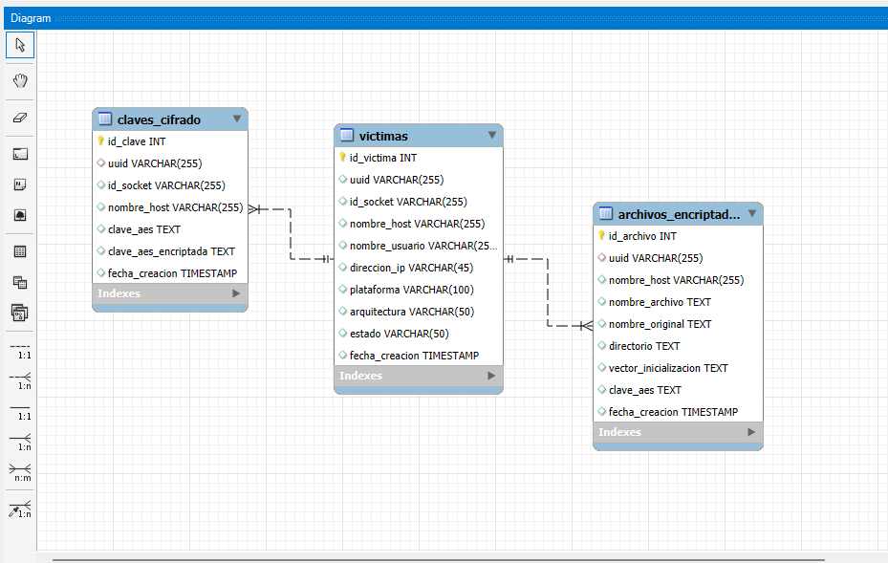
- Dashboard de Administración:
  - Interfaz web desarrollada en HTML y JavaScript que permite al operador visualizar el estado de la red de bots (botnet).
  - Proporciona controles interactivos para seleccionar víctimas, auditar logs en tiempo real y emitir comandos de ataque o recuperación.
La interfaz gráfica del sistema centraliza la operación del ataque. Como se observa en la siguiente figura, el panel principal proporciona métricas en tiempo real sobre el número de infecciones activas, archivos cifrados y el estado de la conexión WebSocket, permitiendo una gestión visual de la botnet.
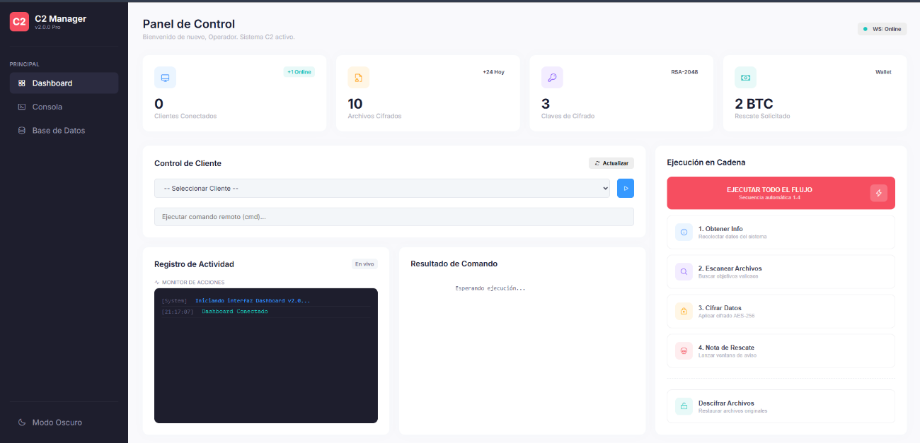
Con el fin de proporcionar una visión holística del sistema, la siguiente figura esquematiza la interacción lógica entre los componentes funcionales descritos anteriormente. Este diagrama de arquitectura destaca la segregación de responsabilidades en tres niveles operativos distintos: el entorno comprometido de la víctima (Nivel 3), que aloja los módulos de persistencia y cifrado; el núcleo de comando y control (Nivel 2), orquestado mediante Node.js y Socket.IO; y finalmente, la infraestructura de soporte en la nube (Nivel 1), donde servicios PaaS como Render y Supabase garantizan la disponibilidad y la persistencia de los datos críticos del ataque, desacoplando así la lógica de ejecución del almacenamiento de datos.

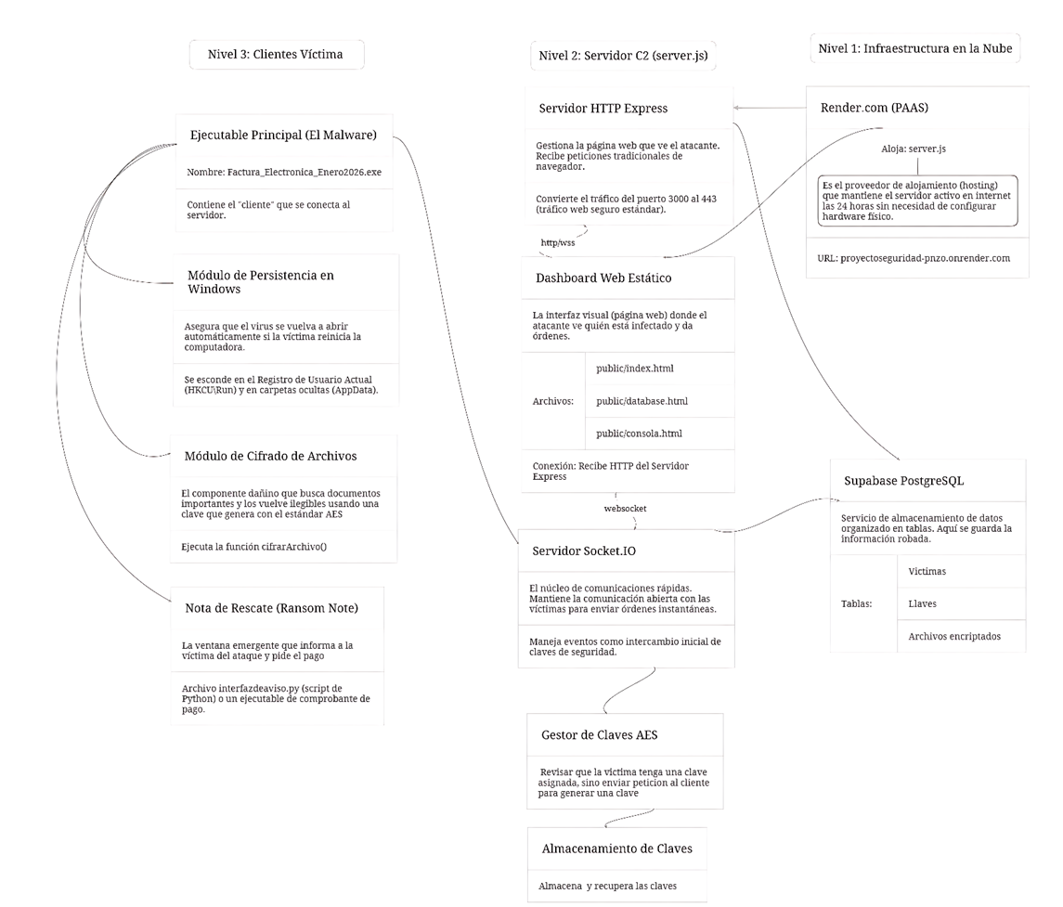
4.2 Diagrama de Flujo de Comunicación
La interacción entre los componentes sigue una secuencia lógica definida por fases, asegurando que el canal sea seguro antes de transmitir información sensible.
Fase de Conexión: El cliente inicia una conexión WebSocket hacia el servidor C2.
Registro y reconocimiento: El cliente envía un reporte detallado del sistema infectado, incluyendo UUID, nombre de host, usuario, IP, plataforma, arquitectura y memoria RAM.
Una vez completado el handshake, los datos de telemetría enviados por el cliente se renderizan en el módulo de gestión de víctimas. La siguiente captura evidencia la capacidad del sistema para catalogar y monitorear múltiples objetivos simultáneamente, registrando sus identificadores únicos (UUID) y estado de conexión.
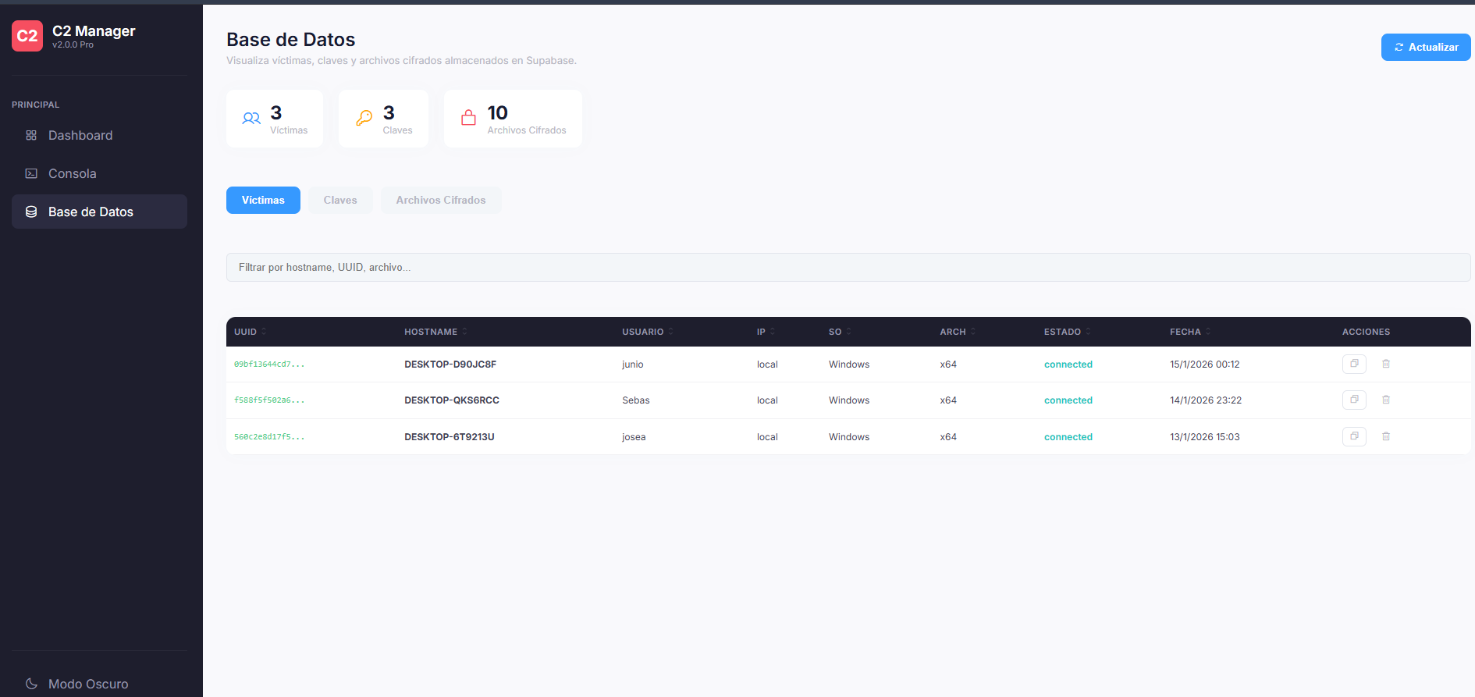
Ciclo de Comando y control (Idle): El sistema entra en un estado de espera, manteniendo la conexión activa mediante heartbeats (latidos) hasta que el operador emita una orden desde el dashboard.
Para operaciones que requieren mayor granularidad, el sistema ofrece una interfaz de terminal remota. Como se muestra a continuación, este componente permite al atacante enviar instrucciones de shell arbitrarias directamente a la máquina seleccionada, facilitando la ejecución manual de comandos post-explotación.
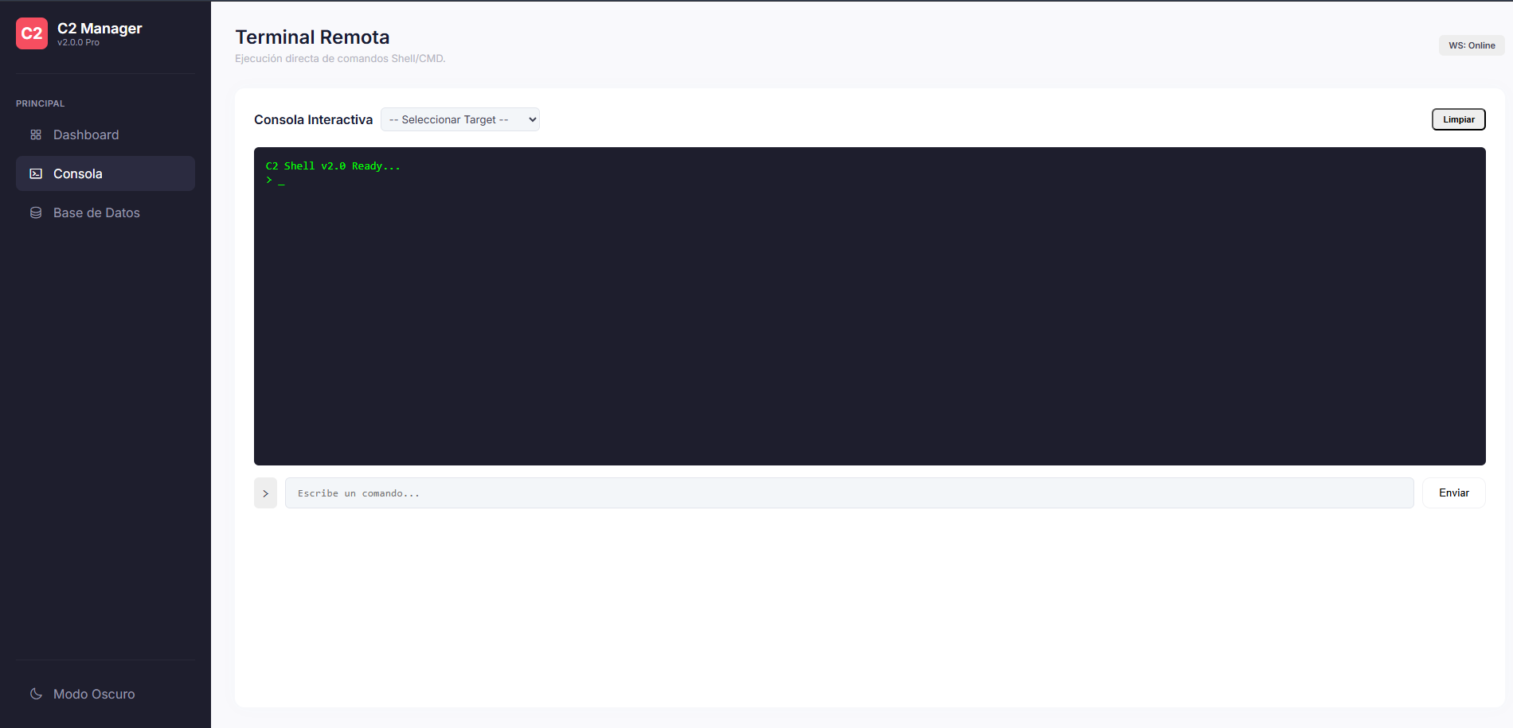
Fase de Impacto: Tras recibir la orden, el cliente ejecuta el cifrado, reporta los resultados al servidor y despliega la nota de rescate.
4.3 Protocolos de Red
Para garantizar la integridad y confidencialidad del canal de comando, se implementan los siguientes protocolos de transporte:
- WSS (WebSocket Secure): Utilizado en el entorno de producción. La comunicación viaja cifrada sobre TLS 1.3 (Transport Layer Security), lo que impide que observadores en la red intercepten los comandos o las claves durante el tránsito.
- HTTP/WS: Utilizado únicamente en entornos de desarrollo local para facilitar la depuración y el análisis de paquetes.
- Serialización de Eventos: La comunicación no es un flujo de bytes crudos, sino que se estructura mediante eventos discretos de Socket.IO (ej: c2:connect, c2:scan, clave-aes-cliente), transportando cargas útiles en formato JSON
A modo de evidencia técnica, la siguiente captura muestra la estructura de un paquete JSON interceptado durante la fase de reporte. Se puede observar cómo el protocolo serializa información crítica, incluyendo el identificador de la víctima (UUID), el vector de inicialización (IV) y la clave de cifrado, listos para su transmisión segura vía WebSockets.
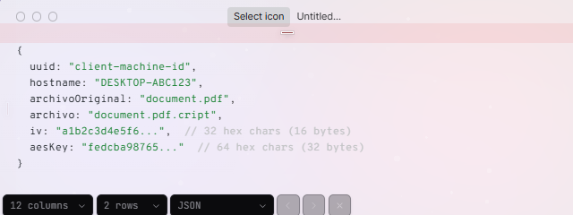
Para garantizar una defensa en profundidad, el diseño de la comunicación sigue un modelo de estratificación. El siguiente esquema detalla la pila de protocolos implementada, ilustrando cómo las instrucciones del C2 (Capa de Aplicación) se encapsulan sobre túneles seguros TLS (Capa de Transporte) y protegen su carga útil mediante criptografía simétrica (Capa de Cifrado).
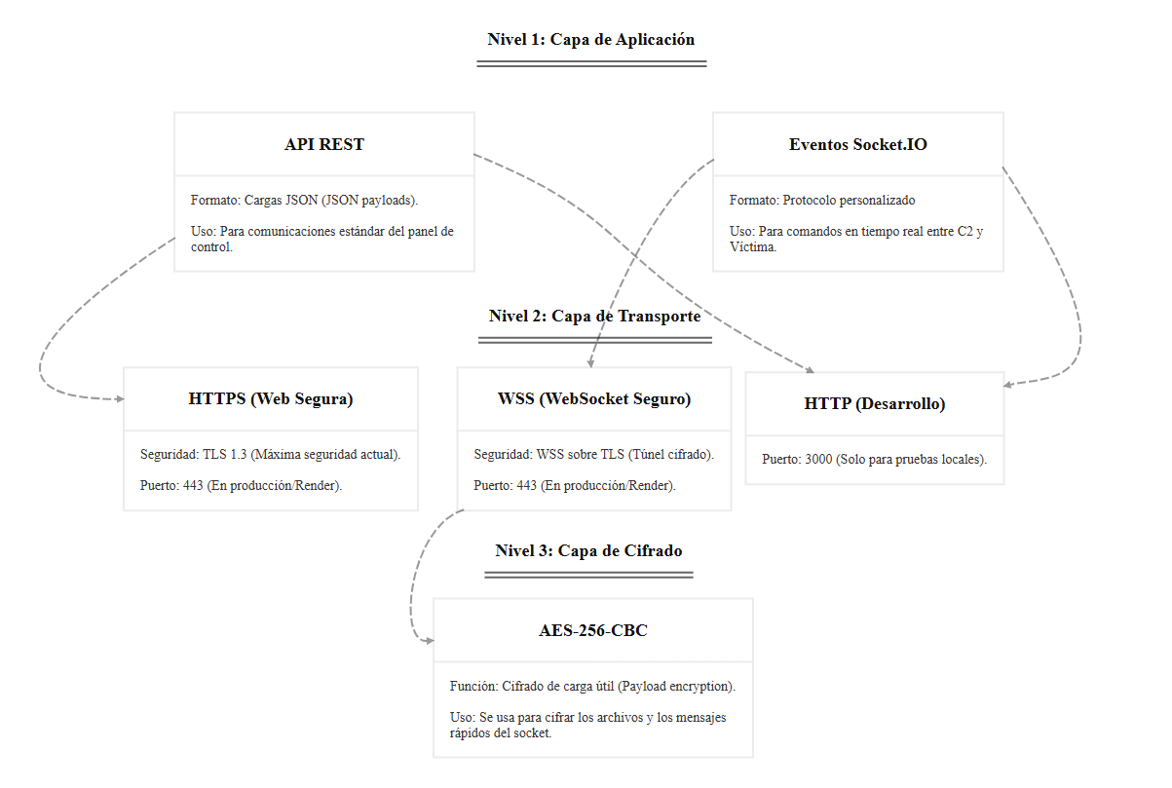
5. Implementación Técnica Detallada
Esta sección profundiza en la lógica de programación y los algoritmos específicos implementados en el código fuente (server.js y cliente.js) para lograr los objetivos de persistencia y cifrado seguro.
5.1 Mecanismo de persistencia (Windows)
Para asegurar que el agente (malware) sobreviva a reinicios del sistema operativo y mantenga el control sobre la víctima, se modifica el Registro de Windows. La implementación técnica sigue una estrategia de bajo privilegio para maximizar la tasa de éxito sin requerir acceso de administrador.
- Vector de persistencia: El sistema escribe una entrada en la clave de registro HKEY_CURRENT_USER\Software\Microsoft\Windows\CurrentVersion\Run. Al utilizar la rama HKCU (Current User) en lugar de HKLM (Local Machine), el malware evita la necesidad de escalar privilegios administrativos, lo que facilita la infección silenciosa.
- Camuflaje (Ingeniería social): El valor del registro y el nombre del ejecutable copiado se establecen y se ubican en directorios como %APPDATA \. Esta nomenclatura busca evadir la detección visual rápida por parte del usuario o administradores en herramientas como el administrador de tareas o regedit, también se modificó el icono para que parezca un documento pdf.
Para maximizar la tasa de supervivencia del agente, la instalación crea una estructura de directorios engañosa. La siguiente captura evidencia la estrategia de camuflaje: el malware genera una carpeta en AppData\Roaming simulando ser un componente del sistema ('WindowsUpdate') y renombra su ejecutable principal a WindowsUpdateService.exe, dificultando que un usuario promedio identifique la amenaza como maliciosa.
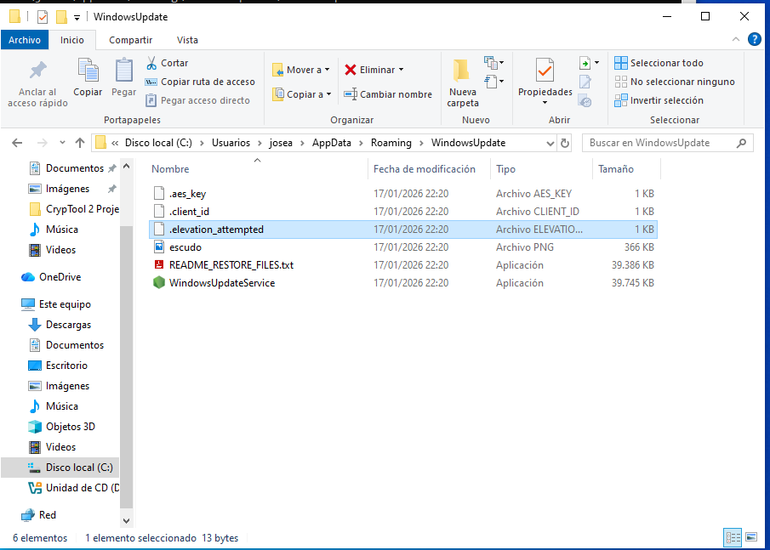
- Código de instalación: El script ejecuta comandos del sistema mediante child_process.exec, copiando primero el binario a la ubicación oculta y luego añadiendo la clave de registro .
5.2 Motor de Cifrado (Ransomware Core)
El componente más crítico del cliente es la función de cifrado, diseñada para hacer irrecuperables los datos sin la clave correcta.
- Algoritmo y modo: Se utiliza AES-256-CBC. Este estándar de la industria ofrece un equilibrio óptimo entre seguridad y rendimiento para el cifrado masivo de archivos.
- Gestión de vectores de inicialización (IV):
  - Unicidad: El código genera un IV aleatorio de 16 bytes mediante crypto.randomBytes(16) para cada archivo individual procesado.
  - Justificación de seguridad: La reutilización de un mismo IV con la misma clave para múltiples archivos (especialmente aquellos con cabeceras similares) produciría textos cifrados idénticos, lo cual es una vulnerabilidad criptográfica grave que permitiría criptoanálisis estadístico.
- Estructura del archivo cifrado:
  - Para garantizar que el archivo pueda ser descifrado posteriormente, el IV generado se concatena al inicio del archivo cifrado (Prepend IV).
  - La estructura final en disco es: [16 bytes IV] + [Datos Cifrados AES].
  - El archivo original se sobrescribe y posteriormente se elimina del sistema de archivos (fs.unlinkSync), dejando solo la versión con extensión .cript.
5.3 Lógica del Servidor y Gestión de Claves
El servidor C2 no solo actúa como relé de comandos, sino como bóveda de seguridad para las claves criptográficas.
- Descifrado de Claves (Server-Side):
  - Cuando el cliente envía su clave AES recién generada, esta llega cifrada con RSA.
  - El servidor utiliza su clave privada (rsaPrivateKey) y el método crypto.privateDecrypt para recuperar la clave AES en texto plano.
  - Se especifica estrictamente el uso de RSA_PKCS1_OAEP_PADDING con hash sha256 durante el descifrado para coincidir con el cifrado del cliente y prevenir ataques de maleabilidad.
- API REST: El servidor expone endpoints específicos para la gestión operativa, incluyendo rutas para consultar el estado de las víctimas, recuperar claves almacenadas en Supabase y ejecutar comandos remotos .

6. Metodología de operación
6.1 Proceso de despliegue y compilación
La transformación del código fuente en una amenaza funcional sigue un proceso de construcción ("build") automatizado.
- Empaquetado: Se utiliza la herramienta pkg para compilar el código JavaScript (cliente.js) junto con el entorno de ejecución Node.js en un único archivo ejecutable (.exe).
- Targeting: La compilación se configura explícitamente para la arquitectura node18-win-x64, asegurando compatibilidad con sistemas Windows modernos de 64 bits.
- Entorno: El despliegue del servidor se ha verificado tanto en entornos locales (desarrollo) como en servicios de nube PaaS (Render.com), gestionando las credenciales sensibles a través de variables de entorno (.env) para no exponer claves en el código fuente.
El entorno de producción se sustenta en una arquitectura de servicios en la nube interconectados. El diagrama a continuación detalla la topología física del despliegue, mostrando cómo la instancia del servidor en Render orquesta las conexiones WebSocket con las víctimas y sincroniza la persistencia de datos con Supabase mediante variables de entorno seguras.
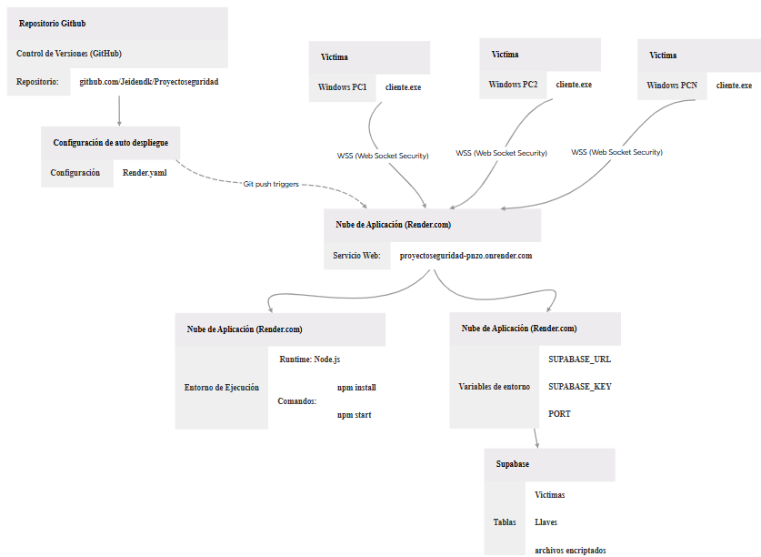
6.2 Ciclo de vida de la amenaza
La operatividad del ransomware se ha modelado en cinco fases secuenciales claramente definidas:
- Fase 1 - Infección: Ejecución inicial en el host objetivo. El malware verifica el entorno y establece persistencia silenciosa.
- Fase 2 - Conexión : El cliente establece el túnel WebSocket y envía un "ping" de registro al C2.
- Fase 3 - Comando y Control: El operador utiliza el dashboard para enviar comandos de reconocimiento (c2:scan) que catalogan los archivos de interés en el sistema de la víctima.
- Fase 4 - Impacto (Encryption):
  - El atacante selecciona el objetivo y envía la orden c2:encrypt o c2:encrypt-all.
  - El cliente cifra los archivos localmente usando AES-256.
  - Automáticamente se despliega la nota de rescate (interfaz gráfica Python) informando al usuario del ataque .
- Fase 5 - Recuperación: Tras la teórica negociación (simulada), el operador envía la orden c2:decrypt. El cliente extrae el IV de la cabecera de cada archivo.cript, solicita la clave AES correspondiente y restaura los datos originales.
7. Análisis de Seguridad y Defensas
7.1 Fortalezas del Diseño Criptográfico
El sistema implementa múltiples capas de seguridad que dificultan la recuperación de archivos sin la clave correcta:
- IV Único por Archivo: Cada archivo cifrado utiliza un Vector de Inicialización diferente. Esto es crucial para evitar patrones detectables; si se reutilizara el IV, dos archivos con el mismo contenido producirían el mismo texto cifrado, lo cual es una vulnerabilidad explotable mediante análisis estadístico .
- Generación en el cliente: Las claves simétricas (AES) se generan localmente en la máquina infectada y nunca en el servidor, reduciendo la exposición durante el tránsito.
- Persistencia en la nube: La redundancia de claves en la base de datos Supabase asegura que la operación no dependa de la memoria volátil del servidor C2.
7.2 Indicadores de compromiso (IoC)
Desde la perspectiva de un equipo de defensa, la ejecución del malware genera artefactos detectables que sirven como firmas para la identificación de la amenaza:
- Nivel de red: Se observa un tráfico constante de WebSockets hacia dominios no categorizados o IPs directas, correspondiente a los heartbeats y comandos de control.
- Nivel de host (Registro): La aparición de nuevos valores en la clave de registro HKCU\Software\Microsoft\Windows\CurrentVersion\Run, específicamente apuntando a ejecutables en directorios de usuario como %APPDATA% .
- Sistema de archivos: La modificación masiva de archivos y el cambio de extensiones a .cript en un corto periodo de tiempo es el indicador más evidente de la fase de impacto.
El indicador más visible de la infección es la alteración de los nombres de archivo en el disco. La siguiente captura de pantalla del escritorio de la víctima evidencia el cambio de extensión a .cript en los documentos de usuario, confirmando que la rutina de cifrado ha completado su ejecución exitosamente.
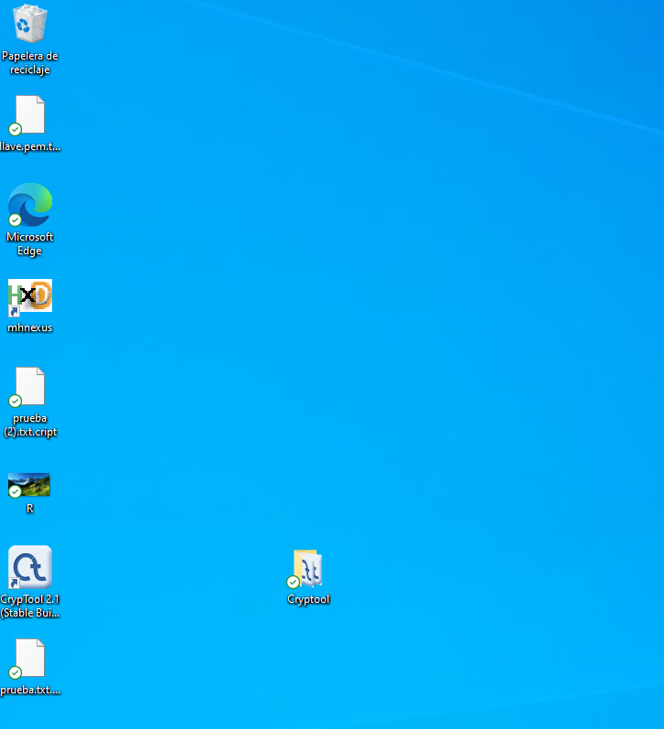
7.3 Limitaciones del prototipo (Detección)
Dado que el proyecto tiene fines educativos, se han omitido técnicas de evasión avanzadas:
- Firma del binario: El ejecutable generado posee una firma conocida, por lo que soluciones como Windows Defender lo detectan fácilmente si no se aplican exclusiones, otros antivirus también lo detectan y lo ponen en cuarentena o los eliminan debido a la estructura del código por ende lo reconocen como archivo malicioso.
- Visibilidad del tráfico: En entornos de desarrollo sin TLS en el caso de pruebas locales el tráfico que viaja mediante HTTP puede ser visible, por lo tanto, las claves serían visible en un análisis de paquetes usando Wireshark, aunque el contenido cifrado permanece seguro.
8. Procedimientos de Recuperación
El sistema contempla mecanismos de recuperación ante fallos del servidor C2 o pérdida de conexión.
8.1 Recuperación desde base de datos (Supabase)
En caso de que el servidor C2 se reinicie y pierda las claves almacenadas en memoria RAM, estas pueden recuperarse desde la infraestructura en la nube:
- Acceder a la tabla keys en el panel de Supabase .
- Localizar el registro correspondiente al UUID o hostname de la víctima.
- Extraer el valor de aes_key, que contiene la cadena hexadecimal de 64 caracteres necesaria para el descifrado.
8.2 Métodos de Descifrado Manual
Si la función de descifrado automatizado del C2 falla, es posible recuperar los archivos manualmente utilizando herramientas estándar, dado que se conoce el algoritmo y la estructura del archivo:
- Extracción del IV: Se deben leer los primeros 16 bytes del archivo .cript.
- Cryptool: Con la clave AES recuperada y el IV extraído, se puede utilizar la herramienta cryptool v2 o scripts personalizados para revertir el cifrado AES 256 CBC .
El siguiente flujo de trabajo en CrypTool demuestra la viabilidad de la recuperación manual. La imagen ilustra cómo se conectan los componentes modulares (Entrada de Archivo, Clave Hexadecimal y IV) al bloque de descifrado AES para restaurar la información sin necesidad de utilizar el software cliente del atacante.
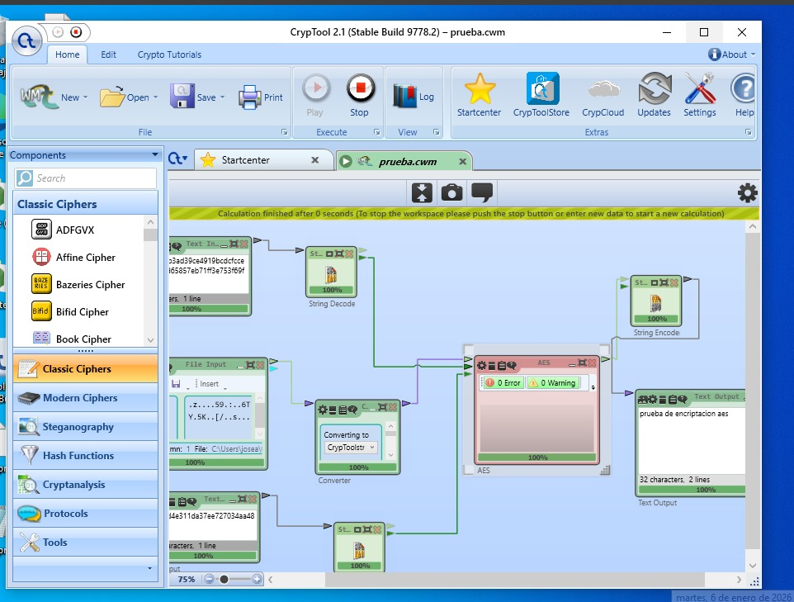
9. Conclusiones
9.1 Logros Técnicos
Este proyecto ha demostrado exitosamente la viabilidad de desarrollar una infraestructura de Comando y Control compleja utilizando tecnologías web estándar como Node.js y WebSockets. Se ha logrado implementar un sistema de cifrado funcional que respeta los estándares de la industria AES CBC, validando la importancia de la correcta gestión de claves y vectores de inicialización.
9.2 Valor Educativo
La construcción de esta amenaza proporciona una visión insustituible para la ciberseguridad defensiva. El proyecto evidencia que la detección temprana del canal de comunicación (C2) y el monitoreo de cambios en el registro son estrategias de defensa más efectivas y menos costosas que intentar la recuperación de datos una vez que el cifrado ha ocurrido.
9.3 Trabajo Futuro
Para futuras iteraciones académicas, se propone la investigación en:
- Técnicas de ofuscación de código y evasión de análisis dinámico.
- Soporte multiplataforma para infectar sistemas Linux y macOS.
- Implementación de autenticación robusta para el acceso al dashboard del atacante.

10. Referencias Bibliográficas

